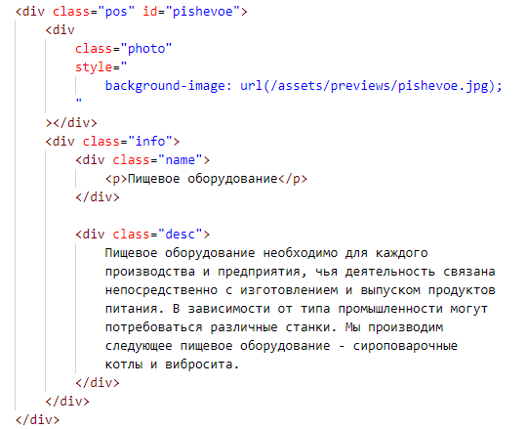

Рисунок 7 – HTML-код одной категории

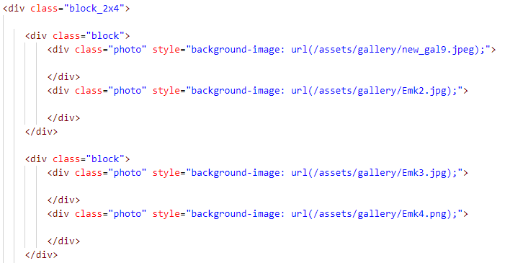

Рисунок 9 – HTML-код изображений на странице «Производство»

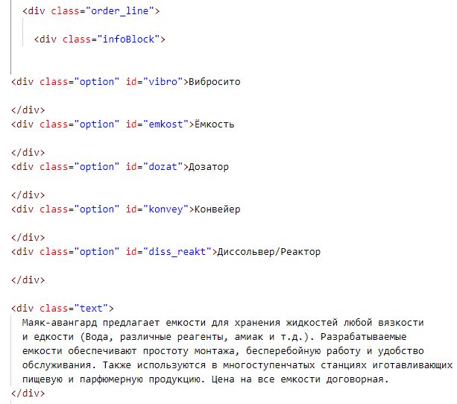

Рисунок 11 – HTML-код выбора категории

13.

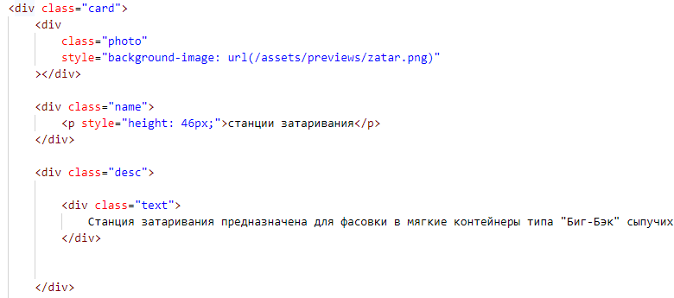 Рисунок 13 – HTML-код отображения одной категории

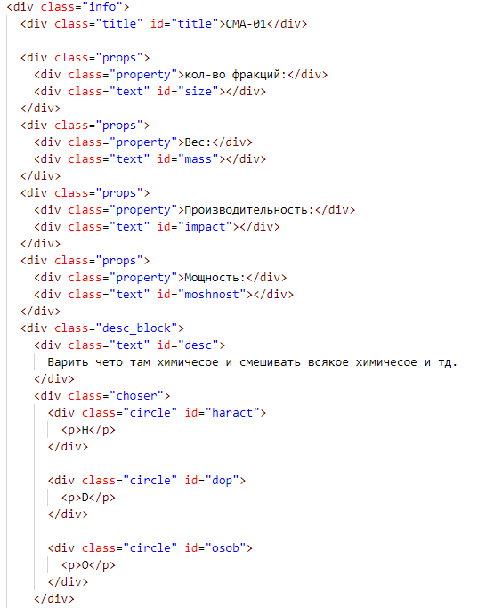

Рисунок 15 – HTML-код шаблона выбраной позиции

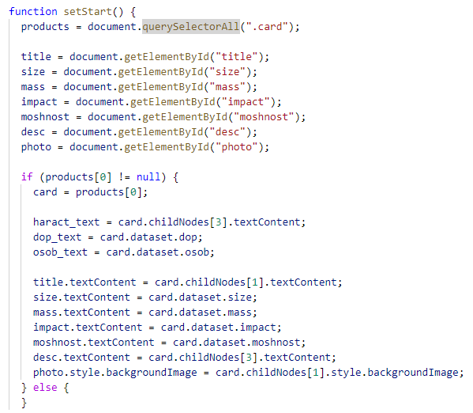

Рисунок 41 – Код для смены товара на панели характеристик

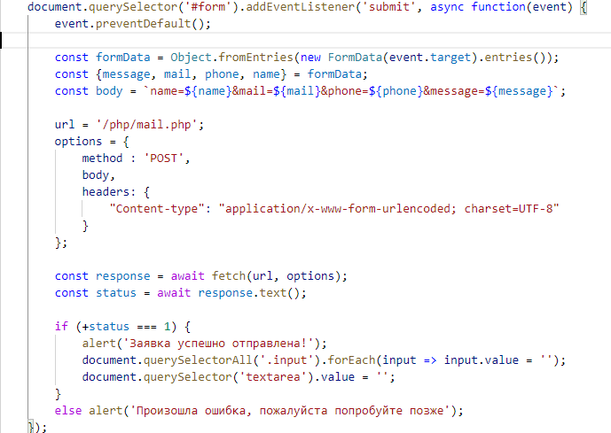

Рисунок 16 – Скрипт отвечающий за отправку объекта PHP-скрипту

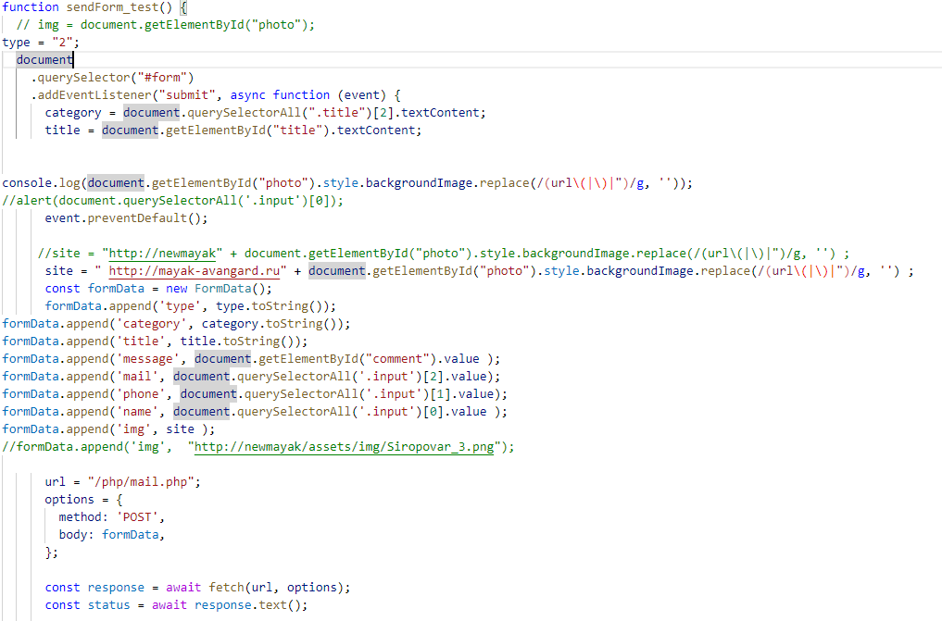

Рисунок 17 – Код скрипта отвечающий за формирование объекта со страницы «Категория».

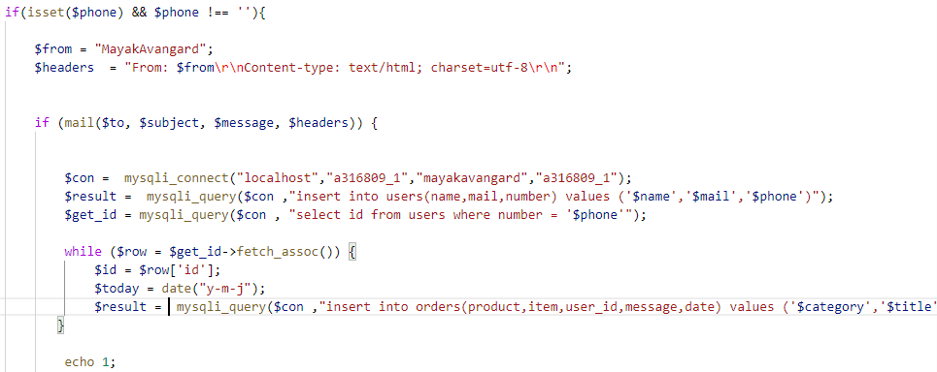Рисунок 18 – Скрипт, отвечающий за отправку сообщения на почту

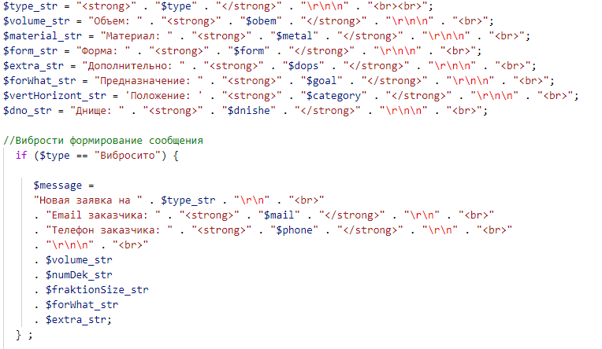 Рисунок 19 – Скрипт отвечающий за отправку заявки на почту

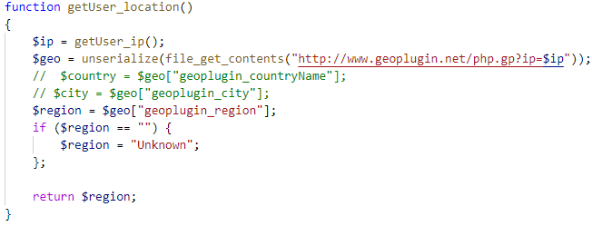

* Рисунок 20 – Функция для получения местоположения
* 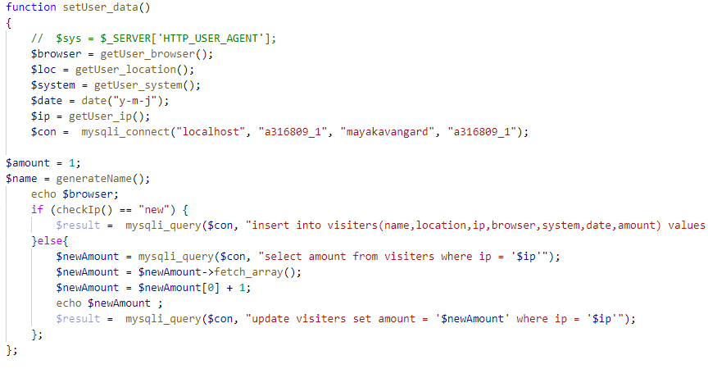
* Рисунок 21 – Функция для получения и записи данных о пользователе

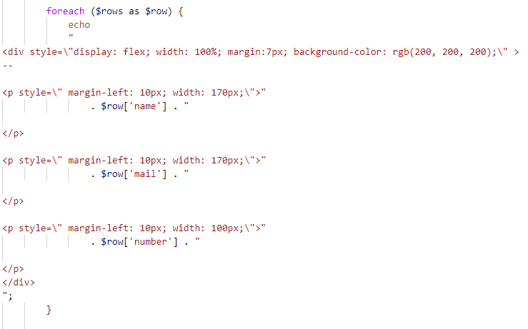

Рисунок 22 – Часть скрипта формирующая элемент с данными

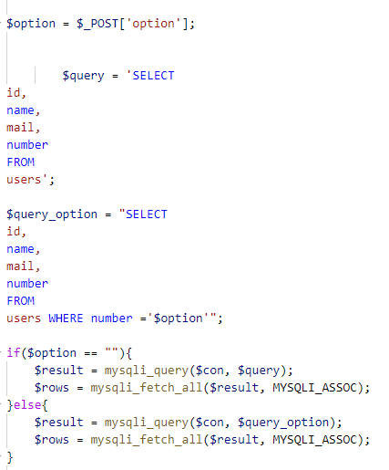

Рисунок 23 – Часть скрипта получающая данные из БД

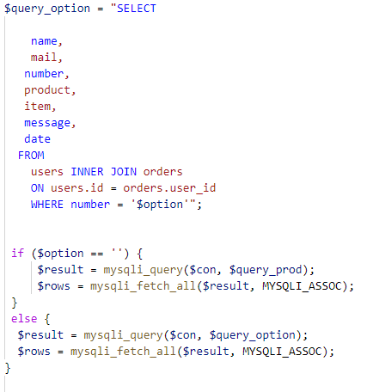

Рисунок 25 – Часть скрипта отвечающая за получение данных о заказах

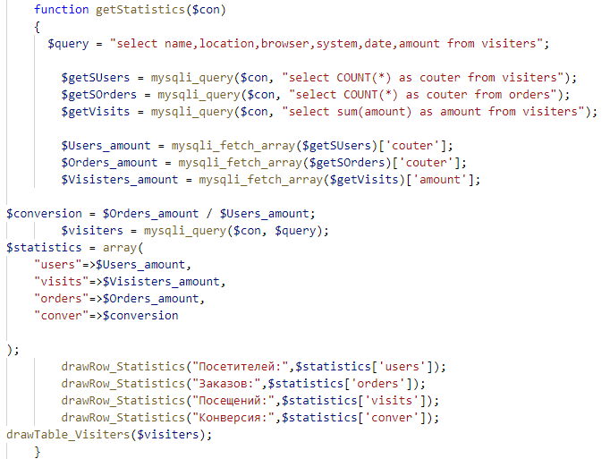

Рисунок 28 – Метод для получения статистики

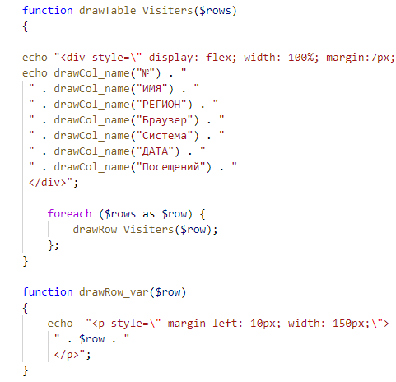

Рисунок 29 – Метод для отображения данных на странице

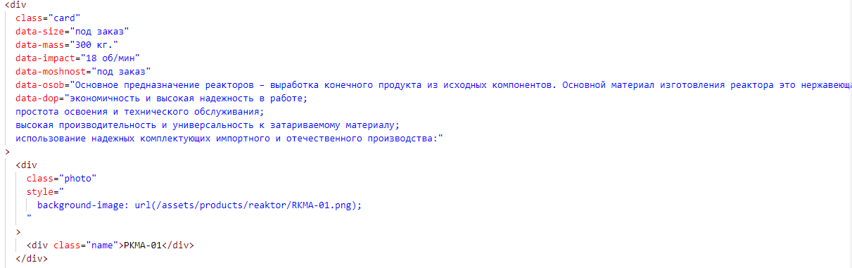

Рисунок 39 – Веб-элемент одной из позиций категории реактор

**Список литературы**

1. Denisov. Статистика Интернета 2020: сайты, домены, хостинг, трафик [Электронный ресурс] // URL: https://sdvv.ru/articles/elektronnaya-kommertsiya/statistika-interneta-2020-sayty-domeny-khosting-trafik/ (дата обращения 02.03.2021)
2. HostIQ. Разница между HTTP и HTTPS [Электронный ресурс] // URL: https://hostiq.ua/wiki/http-https/ (дата обращения 02.03.2021)
3. CoderLessons. Веб-сервисы — Краткое руководство [Электронный ресурс] // URL: https://coderlessons.com/tutorials/veb-razrabotka/izuchite-veb-servisy/veb-servisy-kratkoe-rukovodstvo (дата обращения 02.03.2021)
4. Lolz. Тема, которая поможет тебе выбрать язык программирования [Электронный ресурс] // URL: https://lolz.guru/threads/1675763/#:~:text=1-.%20JavaScript%20Мультипарадигменный%20язык%20программирования.,реализацией%20языка%20ECMAScript%20(стандарт%20ECMA-262) (дата обращения 02.03.2021)
5. Яндекс Дзен. Frontend- и backend-разработка: принципы и отличия [Электронный ресурс] // URL: https://zen.yandex.ru/media/skillbox/frontend-i-backendrazrabotka-principy-i-otlichiia-5b928d07adeb8200aa3ae29a (дата обращения 02.03.2021)
6. Otus. Взаимодействие backend и frontend [Электронный ресурс] // URL: https://otus.ru/nest/post/946/ (дата обращения 02.03.2021)
7. Комьюнити. Что такое MySQL-сервер [Электронный ресурс] // URL: https://timeweb.com/ru/community/articles/chto-takoe-mysql-server (дата обращения 02.03.2021)
8. Википедия. JSON [Электронный ресурс] // URL: https://ru.wikipedia.org/wiki/JSON (дата обращения 02.03.2021)
9. Хабр. Введение в fetch [Электронный ресурс] // URL: https://habr.com/ru/post/252941/ (дата обращения 02.03.2021)
10. Хабр. Самые популярные языки программирования. Хабратоп 2020 года [Электронный ресурс] // URL: https://habr.com/ru/company-/skillfactory/blog/531360/ (дата обращения 02.03.2021)